**Kunjungan Badan Keungan Daerah Provinsi Jambi ke Kantor ADPMET**

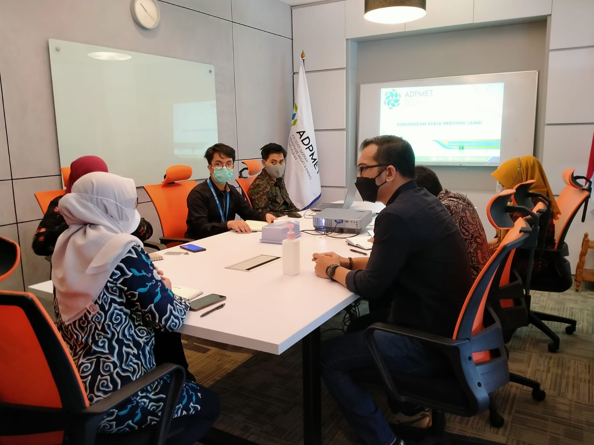

Deputi Administrasi dan Keuangan ADPMET, Istikomah A. Tohari (kiri) memimpin rapat kunjungan Badan Keuangan Daerah Provinsi Jambi di Kantor ADPMET, Jakarta, Jumat 23 April 2021

**JAKATA, ADPMET News –** Jumat (23 April 2012) bertempat di Kantor Sekretariat ADPMET Jakarta, menerima kunjungan kerja Badan Keuangan Daerah Provinsi Jambi, kehadiran perwakilan dari Provinsi Jambi ini selain bersilaturahmi juga ingin mengetahui perkembangan terbaru dan program kerja ADPMET pasca Munas.

“Karena kami tidak dapat hadir dalam Munas kemarin, makanya hari ini kami berkunjung ke ADPMET,” ujar Muhammad Subhan, Kabid Pajak dan Dana Perimbangan Badan Keuangan Daerah Provinsi Jambi yang hadir bersama empat staffnya.

Rombongan di terima oleh Deputi Administrasi dan Keuangan ADPMET, Istikomah A Tohari, yang pada kesempatan tersebut menjelaskan hasil Munas, program strategis, beberapa kegiatan yang sedang dan akan dilaksanakan ADPMET.

Sementara itu, salah satu hal yang menjadi keluhan Provinsi Jambi saat ini adalah terkait transparansi dana bagi hasil migas, dimana daerah tidak mendapat informasi yang jelas tentang angka-angka perolehan DBHnya.

Padahal, sebelumnya Kementerian Keuangan secara rutin menyelenggarakan Rapat-Rapat Rekonsilisasi Perkiraan dan Realisasi Penerimaan DBH Migas Daerah. Tetapi, sejak lima tahun terakhir ini sudah tidak dilaksanakan lagi, sehingga daerah merasa kesulitan ketika harus menyusun anggaran terlebih ketika harus menghadapi berbagai pertanyaan dari BPK yang seringkali menanyakan munculnya angka dan penurunan pendapatan.

Dijelaskan oleh Deputi, ADPMET akan terus berkomitmen dan mengawal transparansi Dana Bagi Hasil Migas.

Sedangkan di sisi Energi Terbarukan, dijelaskan bahwa Jambi memiliki beberapa potensi panas bumi, yang apabila dikembangkan dan nantinya berproduksi akan memberikan nilai tambah bagi daerah, baik dari sisi pendapatan maupun ketahanan energi di daerah. (Isti)